Pesquisar Anormalidade de Leitura
Esta opção do sistema permite pesquisar as anormalidades de leitura existentes na base de dados. Quando for acionada por outra tela de pesquisa, será acrescentado o botão . Quando for acionada por uma tela do tipo filtro, o resultado da pesquisa apresentará, também, às Anormalidades de Leitura inativas. Neste caso os itens inativos serão apresentados na cor vermelha.

Observação
Informamos que os dados exibidos nas telas a seguir são fictícios, e não retratam informações de clientes.
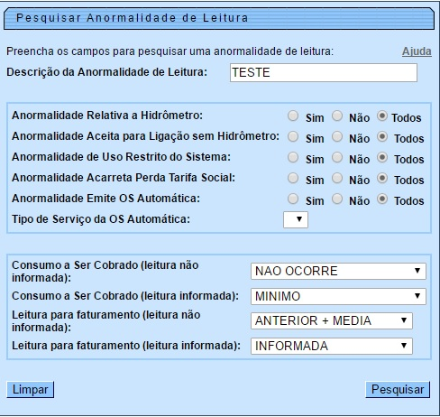
Preencha os campos que julgar necessários e clique em . Para detalhes sobre o preenchimento dos campos clique AQUI.

Tela de Sucesso
A tela de sucesso corresponde à apresentação da tela Pesquisa de Anormalidade de Leitura, que contém uma tabela com a relação das anormalidades de leitura encontradas na base de dados, de acordo com os argumentos de pesquisa informados. A relação virá classificada pelo código da anormalidade de leitura.
A descrição da anormalidade de leitura será apresentada no formato link.
Clique sobre a descrição da anormalidade de leitura desejada, que o sistema fechará a tela de pesquisa e retornará para a tela que originou a chamada. Caso não tenha encontrado a anormalidade de leitura desejada, clique no botão Nova Pesquisa para retornar à tela Pesquisar Anormalidade de Leitura e informar um novo conjunto de parâmetros.
Quando a quantidade de anormalidades de leituras encontradas ultrapassar 10 (dez) registros, o sistema montará um mecanismo de paginação no rodapé da página. Serão geradas tantas páginas, quanto forem necessárias, considerando o limite de 10 (dez) registros por página.

Preenchimento dos campos
Informar, pelo menos, um dos parâmetros de pesquisa relacionados abaixo:
Campo | Preenchimento dos Campos
Descrição da Anormalidade de Leitura | Informe a descrição, ou parte inicial da descrição da anormalidade de leitura. Não se preocupe com maiúsculas e minúsculas, nem com acentos e caracteres especiais, porque o sistema de encarrega de tratar estas diferenças.
Anormalidade Relativa a Hidrômetro | Informe se deseja que o sistema ative o filtro, em função da anormalidade relativa a hidrômetro:  SIM = Pesquisar, apenas, as anormalidades relativas a hidrômetro;  NÃO = Excluir da pesquisa as anormalidades relativas a hidrômetro;  TODOS = Não considerar este filtro.
Anormalidade Aceita para Ligação sem Hidrômetro | Informe se deseja que o sistema ative o filtro, em função da anormalidade aceita para ligação sem hidrômetro:  SIM = Pesquisar, apenas, as anormalidades aceitas para ligação sem hidrômetro;  NÃO = Excluir da pesquisa as anormalidades aceitas para ligação sem hidrômetro;  TODOS = Não considerar este filtro.
Anormalidade de Uso Restrito do Sistema | Informe se deseja que o sistema ative o filtro, em função das anormalidades de uso restrito ao sistema:  SIM = Pesquisar, apenas, as anormalidades de uso restrito ao sistema;  NÃO = Excluir da pesquisa as anormalidades de uso restrito ao sistema;  TODOS = Não considerar este filtro.
Anormalidade Acarreta Perda Tarifa Social | Informe se deseja que o sistema ative o filtro, em função das anormalidades que acarretam perda da tarifa social:  SIM = Pesquisar, apenas, as anormalidades que acarretam perda da tarifa social;  NÃO = Excluir da pesquisa as anormalidades que acarretam perda da tarifa social;  TODOS = Não considerar este filtro.
Anormalidade Emite OS Automática | Informe se deseja que o sistema ative o filtro, em função das anormalidades que geram a emissão automática de OS (Ordem de Serviço)  SIM = Pesquisar, apenas, as anormalidades que geram a emissão automática de OS;  NÃO = Excluir da pesquisa as anormalidades que geram a emissão automática de OS;  TODOS = Não considerar este filtro.
Tipo de Serviço da OS Automática | A lista deste campo só será populada, caso você selecione a opção SIM do campo Anormalidade Emite OS Automática. Uma vez populada, selecione, na lista apresentada, o tipo de serviço da OS automática que deseja filtrar.
Consumo a Ser Cobrado (leitura não informada) | Selecione, na lista apresentada, a regra a ser utilizada pelo sistema para cálculo do consumo a ser a ser cobrado, quando a anormalidade de leitura está associada a leitura não informada.
Consumo a Ser Cobrado (leitura informada) | Selecione, na lista apresentada, a regra a ser utilizada pelo sistema para o cálculo do consumo a ser a ser cobrado, quando a anormalidade de leitura está associada a leitura informada.
Leitura para Faturamento (leitura não informada) | Selecione, na lista apresentada, a regra a ser utilizada pelo sistema para a leitura para faturamento, quando a anormalidade de leitura está associada a leitura não informada.
Leitura para Faturamento (leitura informada) | Selecione, na lista apresentada, a regra a ser utilizada pelo sistema para a leitura para faturamento, quando a anormalidade de leitura está associada a leitura informada.

Funcionalidade dos Botões
Botão | Descrição da Funcionalidade
 | Utilize este botão para solicitar ao sistema a realização da pesquisa das anormalidades de leitura, de acordo com os argumentos de informados.
 | Utilize este botão para limpar todos os campos da tela.
Este botão só será apresentado quando a opção for acionada a partir de outra tela de pesquisa.
A finalidade do botão é voltar para a tela de pesquisa original.

Referências
Pesquisar Anormalidade de Leitura

Termos Principais
Faturamento
Leituras e Consumo
Clique aqui para retornar ao Menu Principal do GSAN

